ВОПРОСЫ ЗАНЯТОСТИ,
ПОВЫШЕНИЯ ОПЛАТЫ ТРУДА
И МИГРАЦИИ СЛЕДУЕТ РЕШАТЬ КОМПЛЕКСНО

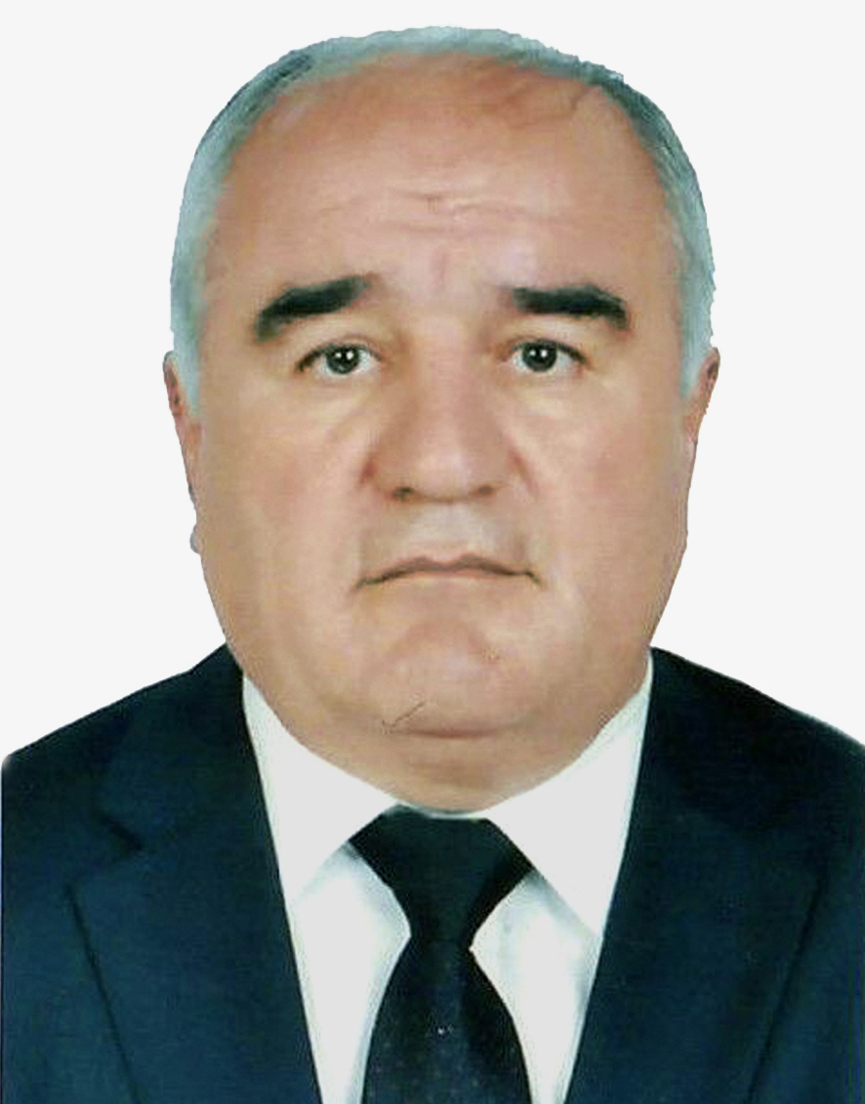 | Кодири КОСИМ,  председатель Федерации независимых  профсоюзов Таджикистана

Таджикистан – социальное государство и развитие социальной политики в плане имплементации международных трудовых норм и социальных гарантий в национальное законодательство является приоритетом для Правительства Республики Таджикистан.
Государственный бюджет Таджикистана также является социальным. Около 70% бюджета расходуется на различные направления социальной сферы: наука, образование, просвещение, здравоохранение, социальное страхование и социальная защита, культура и спорт.
Заработная плата является неотъемлемым элементом социально-экономической политики государства, главным источником повышения благосостояния трудящихся, основным средством побуждения членов общества к высокопроизводительному и качественному труду. Ежегодно до 30% госбюджета тратится на выплату заработной платы, пенсий, стипендий, пособий. За последнее десятилетие, исходя из возможности бюджета, 10 раз было осуществлено увеличение заработной платы, стипендий, пенсий, пособий, в отдельных случаях до 20%.
В целом страна достигла значительных успехов в снижении уровня бедности. В настоящее время уровень бедности в республике с 83% в начале 90-х годов снизился до 29% в 2017 году. За последние 5 лет рост ВВП в среднем составил 6,5%, ВВП на душу населения увеличился на 3,8%.
В августе текущего года Президент Республики Таджикистан Эмомали Рахмон в целях повышения уровня благосостояния и обеспечения социальной защищённости населения подписал Указ «О мерах по усилению уровня социальной защищённости населения и увеличению действующих должностных окладов государственных служащих, работников бюджетных учреждений, организаций, размеров пенсий и стипендий». С 1 сентября 2018 года в очередной раз на 15% повысились оклады работников организаций и учреждений, финансируемых из бюджета страны, в том числе технического и обслуживающего персонала органов государственного управления, судебных органов и прокуратуры, обороны, правоохранительных органов, местных исполнительных органов государственной власти, органов самоуправления посёлков.
Минимальная потребительская корзина в июне 2018 года составила 569 сомони (60,53 долл.) на одного человека в месяц.
Правительством Республики Таджикистан в 2016 году был установлен минимальный размер оплаты труда в 400 сомони (51,3 долл. в 2016 году, сейчас – 43 долл.). Среднемесячная номинальная заработная плата в июле 2018 года составила 1339,37 сомони (142,4 долл.), самая низкая оплата труда в реальном секторе экономики у работников сельского хозяйства, охоты, лесоводства – 470,84 сомони (50 долл.), самая высокая заработная плата сложилась в секторе услуг у работников финансового посредничества – 3200,56 сомони (340,4 долл.).
Для правильной оценки необходимо учесть высокую покупательскую способность национальной валюты сомони. На среднемесячную номинальную зарплату 1339 сомони в июне 2018 года можно было закупить 10 мешков муки, 35,2 килограмма мяса, 446,3 литра молока, 67 ячеек яиц по 30 штук. Цены в республике относительно низкие, отсюда покупательская способность единицы валюты значительно выше, чем, к примеру, в европейской части земного шара.
Федерация независимых профсоюзов Таджикистана проводила целенаправленную работу по увеличению минимальной зарплаты. В Генеральном соглашении между Правительством Республики Таджикистан, Федерацией независимых профсоюзов и Объединением работодателей Таджикистана на 2018–2020 годы предусмотрено повышение уровня минимальной зарплаты.
Федерация и её членские организации проводят постоянный мониторинг оплаты труда во всех организациях и предприятиях независимо от форм собственности. Вопросы оплаты задолженности выносятся на рассмотрение трёхсторонних комиссий районов, городов, областей и на республиканском уровне.
Профсоюзы Таджикистана, добившись в 2009 году принятия Закона «О прожиточном минимуме», выступали за неукоснительное выполнение его положений, разработку и утверждение показателя прожиточного минимума и поэтапное приближение к нему размера минимальной зарплаты. В настоящее время Министерством труда и социальной защиты населения и Агентством по статистике разрабатывается Порядок определения стоимости минимальной потребительской корзины, а также проект нормативного правового акта о составе и структуре потребительской корзины в Таджикистане.
В Стратегии национального развития Таджикистана до 2030 года определено повышение минимальной заработной платы, снижение уровня бедности населения, увеличение заработной платы порядка до 7%.
Профсоюзы настаивают на пересмотре политики в области оплаты труда работников в сторону увеличения, так как инфляция и рост цен обесценивают заработную плату и понижают покупательскую способность людей, и, как следствие, низкая заработная плата становится причиной ухода в неформальную занятость.
В настоящее время разработана «Концепция совершенствования системы нормирования труда и заработной платы в Республике Таджикистан на 2019–2026 годы», где профсоюзы приняли активное участие в её разработке. Предложение профсоюзов о поэтапном увеличении заработной платы во всех секторах экономики вошли в редакцию данного документа.
В республике ежегодный прирост населения составляет от 2 до 2,4%. Это один из самых высоких показателей в Центрально-азиатском регионе. Демографический рост ведёт к росту численности трудоспособного населения, что, в свою очередь, приводит к дисбалансу на рынке труда. Профсоюзы предлагают мотивировать работодателей для создания новых рабочих мест, компаний с частным капиталом создать для них преференции в виде налоговых льгот, льготных банковских кредитов, свободных экономических зон.
Но в настоящее время рынок труда не может обеспечить всех желающих достойными рабочими местами. Это приводит к трудовой миграции. Хотя уровень трудовой миграции за последние годы сократился почти вдвое, тем не менее ежегодно на заработки выезжают до 700 тыс. граждан республики, в основном в Россию.
Между тем проблема защиты социально-трудовых прав и гарантий мигрантам, особенно в отношении выплаты заработной платы и пенсий, до сих пор как следует не решена.
Поэтому у нас есть предложение на уровне ВКП более тесно работать в данном направлении. Среди членских организаций ВКП есть представители стран, направляющих трудовых мигрантов, и стран, принимающих мигрантов. Уместно было бы разработать солидарную политику в области трудовой миграции. Здесь мы можем опереться на авторитет и роль ВКП как координирующего органа профсоюзов стран Содружества.

